
PAM MONDOVI'
COMITATO SPONTANEO
MADONNA
DELLE GRAZIE

Organizzano domenica 15 luglio 2018 la 8° Edizione

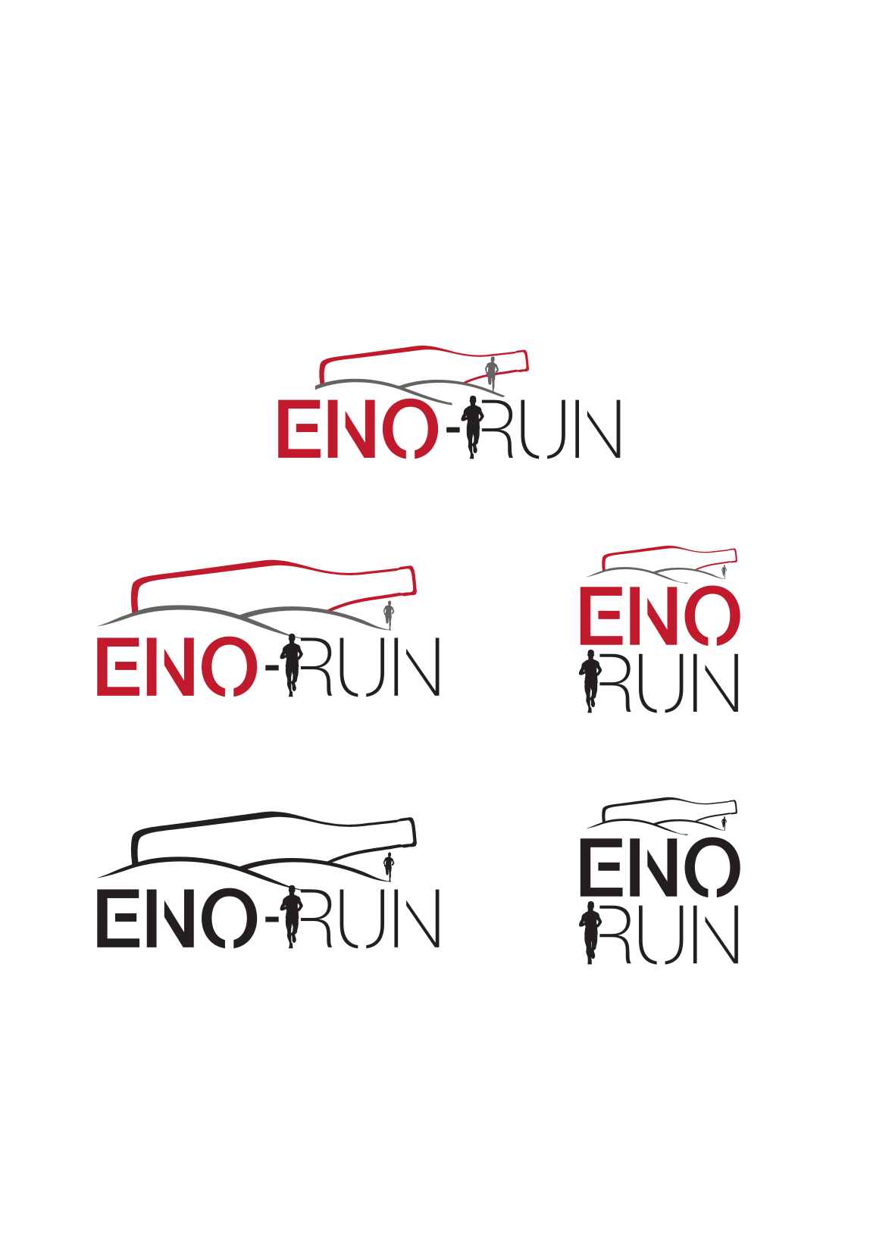
CORRI CON NOI CON IL PATROCINIO DEL COMUNE DI DOGLIANI

Manifestazione Regionale di CORSA SU STRADA DI Km 8 riservata ai tesserati FIDAL, RUNCARD ed EPS in base alle convenzioni in atto.

Prova del circuito di Coppa UISP Regionale Piemonte Atletica Leggera. Individuale e di società con punteggio 10 PUNTI A SCALARE

Corsa competitiva su percorso sterrato/asfalto con passaggi in vigna e boschi. La gara si svolgerà a Dogliani (Cn) domenica 15 luglio 2018 con ritrovo in piazza dei Battuti Bianchi. Ritrovo ore 8.00, partenza adulti ore 9.45. partenza cadetti ore 9,50, a seguire le altre categorie
Approvazione FIDAL N° 241/strada/2018 Approvazione UISP N° 55 – 2018 STRADA
Regolamento AGONISTICA : manifestazione sportiva autorizzata FIDAL/UISP Regionale Atletica Piemonte. Alla sezione competitiva possono partecipare i tesserati FIDAL/RUNCARD /UISP/EPS come da convenzione. Tutti gli arrivati concorreranno per i montepremi previsti, individuali e di società.

TUTTI i partecipanti alla manifestazione DEVONO essere in regola con le norme per la tutela sanitaria previste. Non verranno erogati premi in denaro. La gara si svolgerà con qualsiasi condizione meteorologica. La manifestazione è assicurata, con polizze stipulate da FIDAL e Uisp presso le rispettive compagnie.
Si assicura ambulanza attrezzata ed il medico per tutta la durata delle manifestazioni sportive.
Saranno disponibili parcheggi, servizi igienici, ristoro e servizio bar.

ISCRIZIONI Agonistiche: Tramite il sito (www.atltime.it@uisppiemonte.php). Solo per i non tesserati UISP se non presenti in banca dati, inviare in via eccezionale a atletica.piemonte@uisp.it indicando cognome, nome, società, data nascita allegando il certificato medico
Iscrizioni 7.00 euro + 1 euro per noleggio chip). Giovani iscrizioni 3,00 euro. L’organizzazione si riserva di effettuare iscrizione agonistiche dei singoli la domenica mattina fino a 30 minuti prima della partenza al costo di 9,00 euro, + 1 euro noleggio CHIP con esibizione di tessera di tipo agonistico.
Chi noleggia il CHIP potrà ritirare il pacco gara consegnando il CHIP.

A tutti gli iscritti borsa con prodotti del territorio, o maglietta dedicata alla manifestazione

Chiusura iscrizioni società venerdì 13/07/2018, ore 24,00
Quando correttamente inserite le iscrizioni on line se ne avrà visiva conferma oltre a risposta automatica.

1

PREMIAZIONI

PRIMI 3 ASSOLUTI / MASCHILI E FEMMINILI (questi atleti sono esclusi dalle premiazioni di categoria)

CATEGORIE M 18 / 25 / 30 / 35 / 40 / 45 / 50 / 55 / 60 / 65 / 70 / 75 | CATEGORIE F 18 / 25 / 30 / 35 / 40 / 45 / 50 / 55 / 60 / 65 / 70 / 75
1° 3 bottiglie vino | 1° 3 bottiglie vino
2° 2 bottiglie vino | 2° 2 bottiglie vino
3° / 4° 1 bottiglia di vino | 3° 1 bottiglia vino

PREMIAZIONE SOCIETA’ NUMEROSE: dalla prima alla decima con almeno 10 iscritti 1° SOCIETA’ <<BICICLETTA>>
PREMIAZIONE CATEGORIE GIOVANILI
Esordienti A/B/C riconoscimenti a tutti i classificati
Ragazzi, Cadetti, Allievi PRIMI 3 DI’ OGNI CATEGORIA M/F

IN RICORDO DI’ LUIGI CALDANO, SARANNO PREMIATI IL 50° ED IL 100° ASSOLUTO

Organizzazione Masiero Loretto 3474640886 mail <aquila.cinema@tiscali.it>

PER INFORMAZIONI Demaria Gian Luca 335399758 Sturaro Nevio 3200931842

Chi desidera pranzare al costo di €10,00 deve prenotarsi entro venerdì 13 ore 22.00 all’indirizzo <<<info@cozzomario.it >>> oppure: Gian Luca 335.399758.

RINGRAZIAMO I PRODUTTORI DEL DOGLIANI CHE HANNO SUPPORTATO LA MANIFESTAZIONE

PODERI EINAUDI – SCHELLINO ADALBERTO – . AZ. AGRICOLA DEL TUFO – CAUDA GIOVANNI - AZ. AGRICOLA BRACCO GIOVANNI – COZZO MARIO – ALDO MARENCO & FIGLI ,

NOTA: il ricavato della manifestazione, tolte le spese organizzative, sarà devoluto per il mantenimento della chiesa Madonna delle Grazie in Borgata Gombe




2



In contemporanea si svolgerà la 12° edizione di CAMMINA CON NOI
Camminata ecologica Ludico-Motoria-Ricreativa a passo libero (correndo, camminando, passeggiando) su percorso a scelta di 4 km, o 8 km per vedere e riscoprire luoghi dimenticati, dove la natura si offre al camminatore.
Ritrovo ore 8.00 in piazza dei Battuti Bianchi a Dogliani Partenza ore 9,50.

COMITATO SPONTANEO
MADONNA
DELLE GRAZIE

ISCRIZIONI E PREMIAZIONI
Iscrizione 3.00 euro per i giovani nati dopo 1° gennaio 2007; >>>> 6.00 euro per tutte le altre fasce di età.

Iscrizioni via mail <cris.masiero@tiscali.it>, o presso BIBLIOTECA CIVICA piazza L. Einaudi 6 tel. 0173 70210. e cartoleria PENNA A SFERA via Ghigliani 47 davanti alle scuole tel. 0173 721367 12063 Dogliani (Cuneo) , fino alle ore 12.00 di sabato 14 luglio 2018

Oppure il 15 mattino fino a 15 min prima della partenza

Pacco gara con prodotti del territorio (bottiglia vino DOCG) per gli adulti, o maglietta dedicata alla manifestazione. Gadget a scelta per i giovani. Più numerosi premi a sorteggio assegnati tramite numero d’iscrizione agli iscritti.

Riconoscimento ai primi 3 gruppi numerosi con almeno 10 iscritti; più giovane, meno giovane, famiglia più numerosa,

Tutti gli iscritti, avranno il proprio pettorale

  3

Via Narzole 2 12041
Benevagienna Tel.01726541581

REGOLAMENTO:
La manifestazione, ludico-motoria ricreativa (corsa non competitiva, camminata, fitwalking, dogwalking a passo libero o passeggiata è aperta a tutti, in conformità alle disposizioni normative del Decreto del Ministro della Salute in data 8 agosto 2014, recante “Linee Guida di indirizzo in materia di certificati medici per l’attività sportiva non agonistica” e della successiva nota esplicativa del 17 giugno 2015. Per i minori, si richiede l’autocertificazione dei genitori.
Gli organizzatori declinano ogni responsabilità civile e penale per eventuali incidenti a persone,animali o cose che possono verificarsi prima, durante o dopo la manifestazione e si riservano di cambiare il percorso per cause di forza maggiore. Garantito servizio medico all’arrivo

NOTA - La manifestazione è assicurata

PER INFORMAZIONI Masiero Loretto 3474640886 , Demaria Gian Luca 335399758 Sturaro Nevio 3200931842; Taricco Sergio 3470193483

NOTA: il ricavato della manifestazione, tolte le spese organizzative, sarà devoluto per il mantenimento della chiesa Madonna delle Grazie in Borgata Gombe

UN GRAZIE AGLI SPONSOR CHE HANNO CONTRIBUITO ALLA MANIFESTAZIONE

LA FERRAMENTA DI MAGLIANO GIACINTO, STUDIO TECNICO GEOM. TARICCO SERGIO, FALEGNAMERIA ANSELMA ROBERTO, AZIENDA AVICOLA DI MAURO E ROBERTO ABBONA, RISTORANTE IL VERSO DEL GHIOTTONE, IMPRESA EDILE TRAVAGLIO G, CARTOLERIA PENNA A SFERA., AGRITURISMO BARBAROSSA, CASA MATILDA, SALUMIFICIO BENESE, CISIT Centro dell’efficienza energetica. IMPRESA EDILE SHELLINO FABRIZIO

Pranzo a cura della Pro Loco (antipasto, primo, secondo con contorno, dolce, vino ed acqua). Prenotazioni entro venerdì 13 luglio ore 22.00 all’indirizzo <<info@cozzomario.it>> oppure telefonicamente: Gian Luca 335.399758. Costo 10,00 euro.

Per giovani nati dopo il 2007 costo pranzo 5,00 euro

  4
IMPRESA EDILE
TRAVAGLIO G.
VIA PROVINCIALE N°11
BELVEDERE LANGHE (CN) TEL. 0173797245

